Fural oplegsysteem KLE – Opleg op SF-randprofiel
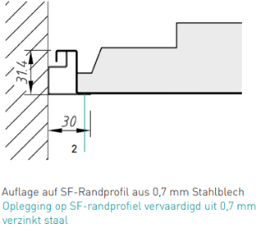
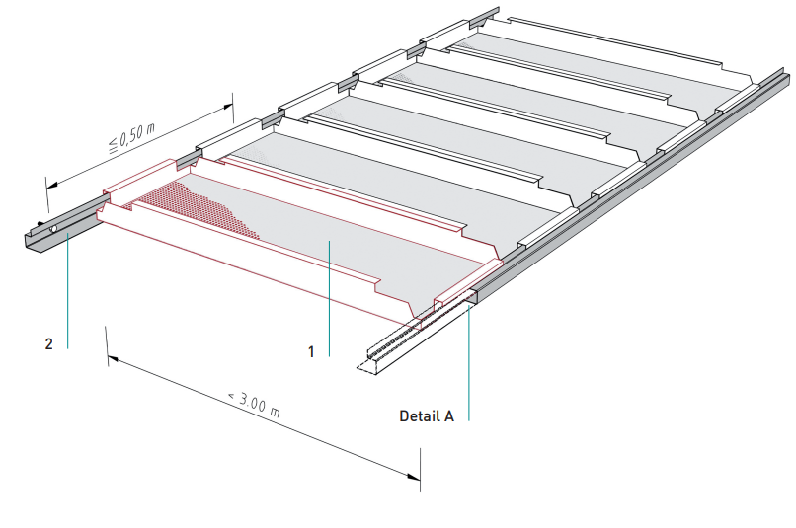

KLE - Oplegsysteem
Paneelplafond, staal

Levering en montage van een verlaagd paneelplafond in hieronder gedefinieerd formaat in oplegsysteem.

Reviseerbaarheid:
Elk lineair paneel is individueel uitneembaar.

Oppervlak:
Het oppervlak van de lineaire panelen moet worden afgewerkt met een zeer decoratieve, gladde en onderhoudsvriendelijke poedercoating, vergelijkbaar met RAL 9010.
Laagdikte: 60-70 µm

Metalen panelen:
Het systeemplafond wordt vervaardigd en uitgevoerd op basis van EN 13964 en de technische voorschriften van TAIM e.v. Er mogen alleen systeemcomponenten worden aangeboden die zijn getest volgens EN 13964 en als zodanig zijn getest en goedgekeurd door de plafondfabrikant. Dit moet duidelijk worden vermeld in een prestatieverklaring op basis van de bouwproductenverordening (EU) nr. 305/2011.

Systeem: Oplegsysteem
Materiaal: Volgens statische eisen, min. 0,6 mm verzinkt staal (S220Z100MB)
Paneelformaat: xmm
Onderzijde: glad (zonder perforatie)
Paneelrand: kopkanten met ZF-kanting, langskanten volgens statische vereisten
Hoofdproduct: FURAL KLE-SF of gelijkwaardig aangeboden.
Product:

Alle panelen moeten in de fabriek op natuurmaat worden geproduceerd. Snijden en afkanten van de panelen is niet toegestaan.

Wandaansluiting met SF-profiel
Levering en montage van wandaansluitprofielen, uitgevoerd als staalplaatprofiel, afmetingen 30/21,5/13,5/8 mm, zichtbare oppervlakken gepoedercoat in de kleur van het plafond, alle binnen- en buitenhoeken moeten netjes in verstek worden gezaagd, incl. bevestigingsmateriaal.

Brandstabiliteit FURAL Oplegsysteem KLE-SF (België)
Het systeem is getest op 30 minuten brandstabiliteit conform NBN 713.020 inclusief uitsparingen en extra belasting voor:
Materiaal 0,7mm verzinkt staal (S220Z100MB)
Langwerpige panelen tot max. afmeting 3000 x 600 mm.

Een bijbehorend testcertificaat moet voor het plaatsen van de opdracht worden voorgelegd.

Bouwmateriaalklasse:
De metalen panelen van verzinkt plaatstaal, met of zonder akoestisch vlies, incl. poedercoating van het zichtbare oppervlak, moet “A1” volgens EN 13501-1 bereiken.

Gezondheidsbescherming / emissietests:
De aannemer moet de geschiktheid van het bouwproduct voor binnen gebruik in gebouwen aantonen aan de hand van een testrapport. Er moet worden aangetoond dat de aangeboden metalen panelen voor plafondbekleding voldoet aan de richtwaarden van het AgBB-beoordelingsschema voor VOC van bouwproducten. NIK-waardenlijst per 2015.

Milieubescherming:
De aannemer moet bij het indienen van de offerte een milieuleveranciersverklaring conform EN ISO 14021 voor het aangeboden plafondsysteem voorleggen.
Bewijs van geluidsabsorptie in verband met het aangeboden metalen plafondelement moet door de aannemer worden voorgelegd in de vorm van een testcertificaat.

Montage:
De installatie van de onderconstructie en de panelen moet worden uitgevoerd volgens de erkende regels van de techniek, algemeen geldende normen en voorschriften en de specificaties van de fabrikant.
De installatie moet worden uitgevoerd volgens de bepalingen van EN 13964.
Zorg voor een horizontale en vlakke inbouw. De afstand tussen de rost profielen moet worden bepaald (in overeenstemming met EN 13964) in overeenstemming met de specificaties van de fabrikant.

Ophanghoogte: xmm

Berekening:
in m² plafondoppervlak

Toeslagen:

Toeslag andere RAL-kleur
Toeslag op de plafondpositie met een gladde, zeer lichtbestendige, afwasbare poedercoating in een RAL-kleur naar keuze van de opdrachtgever.
KLEUR: vergelijkbaar met RAL ________________________

Toeslag akoestisch vlies zwart
Toeslag voor de plafondpositie, voor het in de fabriek over het gehele oppervlak verlijmen van een zwarte geluidsabsorberende akoestisch vlies. Hierdoor verandert de opgegeven geluidsabsorptiegraad. Voorafgaand aan het plaatsen van de opdracht dient een bijbehorend testcertificaat te worden voorgelegd.

Uitsparingen in panelen

Uitsparing zonder opstaande rand tot 100 mm
Het aanbrengen van ronde of rechthoekige openingen in de metalen plafondelementen met een maximale diameter van 100 mm, of een maximale afmeting van 100 x 100 mm. De opening bevindt zich in het midden van een paneel.
Om aan de hoge kwaliteitseisen van het plafond te voldoen, moeten de uitsparingen in de fabriek worden aangebracht, vóór het poedercoaten.

Afmeting uitsparing (Ø) x mm

Uitsparing zonder opstaande rand tot 250 mm
Het aanbrengen van ronde of rechthoekige openingen in de metalen plafondelementen met een maximale diameter van 250 mm, of een maximale afmeting van 250 x 250 mm. De opening bevindt zich in het midden van een paneel.
Om aan de hoge kwaliteitseisen van het plafond te voldoen, moeten de uitsparingen in de fabriek worden aangebracht, vóór het poedercoaten.

Afmeting uitsparing (Ø) x mm

Uitsparing zonder opstaande rand tot 400 mm
Het aanbrengen van ronde of rechthoekige openingen in de metalen plafondelementen met een maximale diameter van 400 mm, of een maximale afmeting van 400 x 400 mm. De opening bevindt zich in het midden van een paneel.
Om aan de hoge kwaliteitseisen van het plafond te voldoen, moeten de uitsparingen in de fabriek worden aangebracht, vóór het poedercoaten.

Afmeting uitsparing (Ø) x mm

Uitsparing zonder opstaande rand tot 500 mm
Het aanbrengen van ronde of rechthoekige openingen in de metalen plafondelementen met een maximale diameter van 500 mm, of een maximale afmeting van 500 x 500 mm. De opening bevindt zich in het midden van een paneel.
Om aan de hoge kwaliteitseisen van het plafond te voldoen, moeten de uitsparingen in de fabriek worden aangebracht, vóór het poedercoaten.

Afmeting uitsparing (Ø) x mm

Uitsparing zonder opstaande rand tot 600 mm
Het aanbrengen van ronde of rechthoekige openingen in de metalen plafondelementen met een maximale diameter van 600 mm, of een maximale afmeting van 600 x 600 mm. De opening bevindt zich in het midden van een paneel.
Om aan de hoge kwaliteitseisen van het plafond te voldoen, moeten de uitsparingen in de fabriek worden aangebracht, vóór het poedercoaten.

Afmeting uitsparing (Ø) x mm
Uitsparing rechthoekig met opstaande rand
Het aanbrengen van rechthoekige openingen in de metalen plafondelementen met een maximale grootte van 200x1550 mm, met vierzijdige opkanting. De opening bevindt zich in het midden van een paneel.
Om aan de hoge kwaliteitseisen van het plafond te voldoen, moeten de uitsparingen in de fabriek worden aangebracht, vóór het poedercoaten.

Afmeting uitsparing x mm

